ZDRAVSTVENA NEGA BOLNIKA Z INFUZIJO

PREDMET: Zdravstvena nega bolnika

KAJ JE INFUZIJA ???
Infuzija pomeni dajanje večje količine zdravila ali hranilne tekočine v žilo, pod kožo ali danko.

ZDRAVSTVENA NEGA BOLNIKA Z INFUZIJO
Po naročilu zdravnika bolniku preko infuzije dovajamo tekočino, elektrolite, razne soli, vitamine in drugo. Infuzijo dovajamo preko VENSKEGA KATETRA, ki ga nastavi zdravnik. Medicinska sestra skrbi za izvajanje infuzije, pripravljanje infuzijske tekočine in infuzijski sistem, nadzira in menjuje infuzijske steklenice. Delo TZN je omejeno na menjavo steklenic in opazovanje bolnika.

POTREBE PO VODI IN POMEN VODE ZA TELO
Dnevno potrebi ugotavljamo z 24 urno diurezo. K količini urina prištejemo 1000ml vode.
Največ tekočine izgubljamo pri povišani TT, izločanju skozi fistule, s sukcijami… v telesu moramo meti dovolj tekočine, da se lahko normalno izvajajo vsi življenjski procesi. Premalo vode v telesu imenujemo HIPOHIDRACIJA (dehidracija), preveč vode v telesu pa imenujemo HIPERHIDRACIJA ORGANIZMA.

OZMOTSKI TLAK je eden od pogojev za življenje, uravnava pa tudi količino in izmenjavo vode v celicah, medceličnih prostorih in krvi.

Za izmenjavo vode med ožiljem in medceličnimi prostori sta potrebni dve sili:
- hidrostatični arterijski pritisk
- razlika med ozmotskim tlakom v krvi in medceličnini

MEHANIZMI ZA URAVNAVANJE ACIDO-BAZNEGA RAVNOVESJA
Kisle snovi, CO2 in mlečna kislina delujejo v organizmu acidozno. Organizem uravnava acido-bazično ravnovesje s pomočjo:
- puferjev (izravnalnih sistemov) v celični in medcelični tekočini
- izločanja kislih ali alkalnih snovi skozi ledvice
- izločanje CO2 skozi pljuča

PUFER je snov iz slabe kisline ali baze in visoko ionizirane soli iste kisline ali baze.

Puferske substance so hemoglobin, ogljikova kislina in bikarbonati. Ogljikova kislina nevtralizira ledvice, kjer se oblikujejo bikarbonati in se vračajo v krvni obtok. Regeneracija bikarbonatov poteka počasi. Če pride do odpovedi mehanizmov izločanja in izčrpanosti puferskih možnosti privede do motenj v ravnotežju med kislinami in bazami.

Kadar je vzrok v respiratorni insuficienci govorimo o RESPIRATORNI ACIDOZI in ALKALOZI. Če je vzrok drugačen, pa govorimo o METABOLIČNEM ACIDO-BAZIČNEM IZTIRJENJU.

METABOLIČNA ACIDOZA NASTANE:
- kot znak neizgorevanja maščob
- patološke izgube alkalija
- okvara ledvic – tubulusov
METABOLIČNA ALKAZA NASTANE OB:
- porastu standardnih bikarbonatov
- izgubi kislih klorovih ionov (bruhanje)

INFUZIJSKE RAZTOPINE
Za preskrbo z infuzijskimi tekočinami, pravilno shranjevanje in čas uporabo le teh je odgovoren vodja negovalnega tima. Infuzijske raztopine pripravljajo v farmacevtski industriji ali v bolnišničnih lekarnah. Uporabljamo samo sterilne aspirogene tekočine.

CILJ INFUZIJSKE TERAPIJE
Je uravnavanje homeostatskega ravnovesja. To lahko dosežemo z izbranim infundiranjem tekočine v telo. Z njo dosežemo:
- nadomeščanje tekočine (izotonična fiziološka raz.)
- nadomeščanje teko. in elektrolitov (Ringer, jonosteril)
- pokrivanje kaloričnih potreb (5% glukoza)
- transport zdravilnih substanc (fiziološka raztopina, 5% glukoza)
- zdravilni učinek

POSTOPKI PRED NASTAVITVIJO INFUZIJE:
- bolnik naj zajtrkuje
- opravi naj malo in veliko potrebo, ter se uredi
- uredimo mu posteljo
- pripravimo mu roko
- povemo koliko lahko giblje z roko na kateri je infuzija

OPAZUJEMO IN BELEŽIMO:
- splošno počutje bolnika
- dvakrat dnevno in po potrebi vitalne funkcije
- čas iztekanja tekočine
- položaj kanila – katetra
- vbodno mesto
- količino iztekle tekočine

PRIPOMOČKI ZA APLIKACIJO INFUZIJE:
- infuzijski sistemi so lahko različni
- infuzijske tekočine
- stojalo za infuzijske steklenice
- aparat za uravnavanje pretoka infuzije in črpalka

Infuzijsko steklenico pravočasno menjujemo, bolnika pa moramo obvestiti, kdaj nas naj pokliče zaradi infuzije. Kadar teče infuzija le za vzdrževanje intravenskega kanala, napišemo na steklenico datum in čas menjave.

BOLNIK NAS NAJ POKLIČE: kadar tekočina izteka prehitro, prepočasi če pride kri v sistem in če izteka mimo igle. Naučimo ga tudi, kako lahko hodi z infuzijo, kako naj ukrepa če se igla izmakne.

MENJAVA INFUZIJSKE STEKLENICE ALI VREČKE:
Infuzijsko steklenico pravilo menjujemo na 4, 6 ali 8 ur, ker je sterilnost steklenice ali vrečke na daljše obdobje vprašljiva. Ko menjavamo prazno steklenico infuzije moramo paziti:
- da ne dopustimo, da zrak vdre v infuzijski sistem in natančno upoštevamo pravilo 5P
- steklenice ali vrečke menjavamo po sterilni metodi, kontroliramo število kapljic in opazujemo vbodno mesto
- dokumentiramo menjavo in pospravimo izpraznjeno infuzijsko steklenico

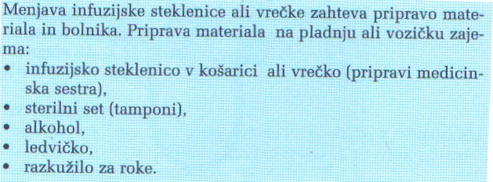

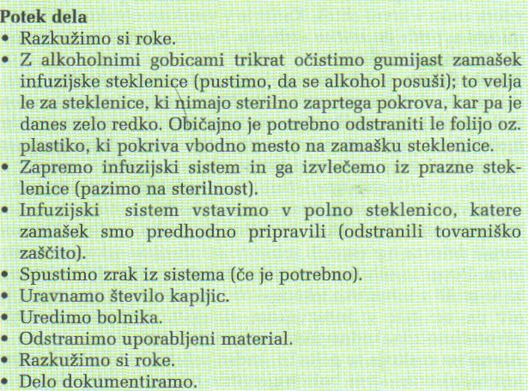

MENJAVA INFUZIJSKIH SISTEMOV IN PRIKLJUČKOV:
Ob menjavi infuzijskega sistema ali dajanja zdravil vedno na mestu prekinitve damo zloženec z razkužilom. Stiščke in trokanalne sisteme menjamo na 72 ur, zamaške pa ob vsakem dajanju zdravil. Sisteme za maščobne mešanice menjamo ob koncu dajanja ali najkasneje v 24 urah. Sistem za krvne derivate pa moramo menjati na 4 ure.

PRIKLJUČKI ZA INFUZIJSKE SISTEME:
- trokalni priključki – petelinčki
- brezigelni priključki z ventilom - zamaški

ODSTANITEV INFUZIJSKEGA SISTEMA IN STEKLENICE – VREČKE:
Je potrebna kadar sta zdravilo ali predpisana količina infuzijske tekočine iztekla. Ob tem je potrebno i.v. kanilo obdržati v veni.

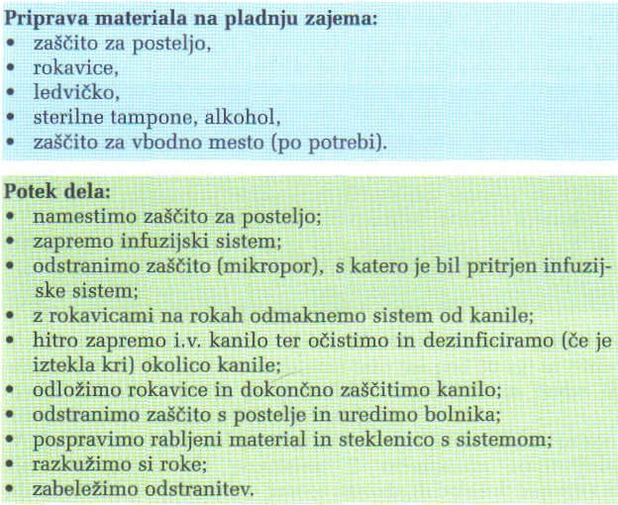

ZAPLETI PRI INFUZIJI:
TZN kontrolira vbodno mesto, opazuje pretok infuzije in bolnikovo splošno počutje. Pri kakršnem koli zapletu obvesti vodjo negovalnega tima.

Zračna embolija je zelo redka a nevarna komplikacija zaradi vdora zraka v krvni obtok.
Tromboflebitis je lokalno vnetje žile, v katero je vstavljen venski kateter ali intravenozna kanila. Nastane zaradi nestrokovnosti (infekcija) ali zaradi delovanja infundiranih substanc.
Pirogena reakcija se kaže z mrzlico in visoko vročino. Nastane zaradi delovanja pirogenih substanc iz infuzijske tekočine ali sistema.
Alergična reakcija se pojavlja kadar infuzijske tekočine vsebujejo beljakovine ali se bolnik alergično odziva na zdravilo.
Paravenotno iztekanje (mimo žile) infuzije lahko perprečimo z dobro tehniko nastavljanja kanile in pozornim opazovanjem vbodnega mesta. Lahko je boleče – pri površinskih venah.

